Všech svatých
Sollémnitas ómnium Sanctórum
Zpracoval: Jan Chlumský
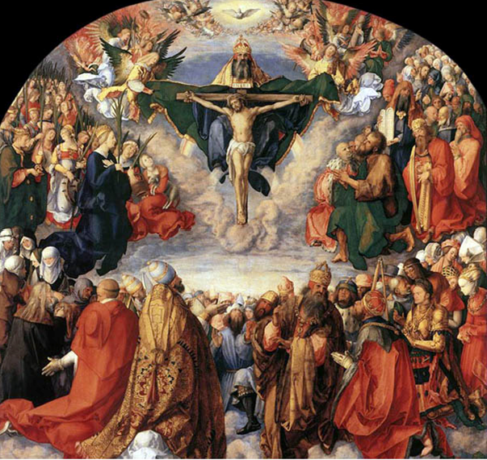
Slavnost 1. listopadu

Postavení: obyvatelé nebeského království

Z HISTORIE SVÁTKU:
Ve 4. století se na Východě začal slavit společný svátek všech mučedníků. V syrském obřadu se slavil ve velikonoční době (13. 5.) a v byzantském obřadu první neděli po Seslání Ducha svatého. Můžeme si ale připomenout, že do této doby se označení mučedník (martyr) vztahovalo nejen na ty, kteří přímo prolili za víru krev, ale i na ty, kteří trpěli ve vězení nebo ve vyhnanství, byť se vrátili a zemřeli pokojně. Teprve od 4. století byli ti, kteří nezemřeli mučednickou smrtí označeni za vyznavače (confessores).
V Římě se slavnost všech mučedníků začala slavit 13. 5. 609 jako výroční den posvěcení (Bonifácem IV.) římského Pantheonu, který byl původně chrámem všech olympských bohů. Chrám byl zasvěcen Panně Marii a všem mučedníkům.
Papež Řehoř III. (731—741) v bazilice sv. Petra určil jednu oratoř památce Spasitele, jeho Matky, apoštolů, vyznavačů, mučedníků a všem v Pánu zemřelým. To je považováno za základ pro společný svátek. Slavení všech svatých (martyr i confessores) se objevilo v 8. století i v Irsku a v Anglii, u Keltů a Franků. Dnem slavení se stal 1. listopad možná prý proto, že u Keltů šlo zároveň o začátek nového roku. Skutečnost je spíše ta, že v IX. stol. nebyl 13. květen v Římě vhodný pro velké náboženské manifestace vzhledem k tomu, že bylo období přede žněmi, kdy se již projevoval nedostatek potravin. Papež Řehoř IV. (827—844) za těchto souvislostí přeložil oslavu ze 13. května na 1. listopad. K rozšíření svátku v listopadu napomohla potom návštěva tohoto papeže u krále Filipa Zbožného ve Francii kolem r. 835.
Oslava těch, kteří dosáhli Božího království i následná připomínka všech věrných zemřelých v období nastávajícího vegetačního klidu nás vybízí k zamyšlení nad údělem ve věčnosti. Zároveň si připomínáme vzory těch, kteří nás předešli ve spojení s Kristem, od nichž se můžeme učit, následovat jejich příklad a také je prosit o pomoc.
ÚVAHY PRO MEDITACI

POVOLÁNÍ SVATÝCH
Svátky těch, kteří nás předešli na věčnost jsou příležitostí k mnoha úvahám, ale je jen jedna cesta, která tam vede – smrt. Boží slovo nás upozorňuje na potřebu zemřít, abychom měli život. Ježíš po slovech o potřebě nesení kříže a jeho následování říká: „Kdo nalezne svůj život, ztratí jej; kdo ztratí svůj život pro mne, nalezne jej.“ (Mt 10,39) Dnes oslavujeme ty, kteří ho nalezli, abychom si uvědomili svůj cíl i cestu k němu.
Snaha co nejvíce si užít, žít sobecky, hledat dobra jen pro svůj život, to vede ke smrti v její hrůze, která se týká ztráty věčnosti. Kdo žije po vzoru Krista následováním jeho lásky ke druhým, ztrácí své „já“ až natolik, že by mohl s apoštolem Pavlem říci „nežiji už já, ale žije ve mně Kristus“ (Gal 2,20). Pak v něm nalezl život, který mu nikdo nevezme. V Kristu dochází vzkříšení k životu ve slávě, která je nad naše chápání. Říká-li Ježíš o Janu Křtiteli, že nikdo z narozených není větší než tento Jan a zároveň hned dodává: „avšak i ten nejmenší v království nebeském je větší nežli on“ (Mt 11,11), pak se můžeme dovtípit rozdílu mezi svatostí na zemi a v nebi.
Povolání svatých spočívá v dovršení jejich života, který se stal naplněním lásky, která od Boha vychází, k němu směřuje a zároveň jej oslavuje. Ve spojení s ním se svatým dostává možnosti pomáhat nám (když o to prosíme) na cestě k dovršení tohoto cíle.
Zdaleka ne každý touží po svatosti. Při nabídce užít si života nebo chtít být svatým si člověk pro své dědictví po Adamovi a Evě volí vždy spíše to první, nepřipouštějíc si, že by mohlo jít o širokou cestu, vedoucí do záhuby (viz Mt 7,13).
Vezmeme-li tři významná, spolu související slova: svatost, smrt a věčnost, můžeme zjistit, že někdo je zesměšňuje, někdo se jich bojí a někdo je připraven přijmout je od Boha jako dar.
O pohrdání svatostí ve světě netřeba hovořit, je zřejmé. Strach z ní někdy souvisí se zesměšňováním nebo z touhy vést život, který jí odporuje.
Křesťané jsou povoláni k svatosti všedního dne, počínaje malými skutky lásky, a veškerá jejich svatost souvisí s posvěcováním od Krista, který vždy byl a je svatý. Proto se vše, co je jeho i v čem působí, může nazvat svatým, i církev s hříšníky. Ježíš je přišel povolat a zachránit, osvobozuje je a posvěcuje. Pro dosažení svatosti je tedy potřebný dar milosti, touha po ní a otevření se Bohu.
Můžeme být často i svědky zesměšňování smrti při užívání jejích symbolů (např. lidská lebka používaná k zábavě, někdo si z ní udělal i popelník). Někteří při vědomí, že jí zakrátko neujdou, z ní mají strach, který dávají najevo. Pro jiné je přijetím Boží vůle. Kristus přišel, aby tuto vůli splnil i když věděl o jak kruté podstoupení smrti za hříšné lidstvo půjde. „Tvá vůle se staň Otče, ne má, nýbrž tvá vůle se staň.“ (Lk 22,42)
Boží vůlí je náš věčný život ve svatosti. Opakem je život v pekle určeném ďáblu a jeho pomocníkům. Bude-li na věčnosti dobro a zlo odděleno a s Bohem může setrvávat jen co je svaté, moc na výběr nemáme. Věčný život je někdy zesměšňován z obav, jindy ze strachu popírán, možná by se dalo říci jako psychická obrana proti přijetí takové skutečnosti. Je však nelogická, když mnoho faktů ukazuje na to, že člověk smrtí existenci nekončí. Mnohem rozumnější, než zavírání očí je žít tak, abychom věčnost radostně přijali z Boží ruky. Potom i my se budeme moci stát příkladem pro všechny, mezi nimiž jsme žili.
Všichni jsme povoláni ke svatosti, k níž máme dojít působením Ducha Svatého, necháme-li se od něj oživovat a přetvářet. Druhý vatikánský koncil nám říká, že křesťanská svatost není ničím jiným než plně prožívanou láskou. – Jak připomněl papež František - „Bůh je láska, kdo zůstává v lásce, zůstává v Bohu a Bůh zůstává v něm“ (1 Jan 4,16). Pro takové prožívání lásky jsme byli stvořeni a máme k němu dojít podobně jako už došli ti, jejichž svátek dnes slavíme.
Tuto slavnost by patřilo pojmout i jako dík Bohu za to, co pro naši spásu vykonal a stále koná.
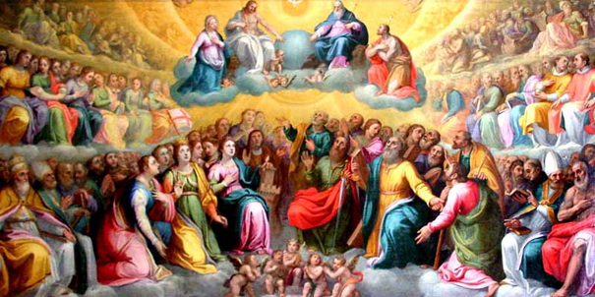
PŘEDSEVZETÍ, MODLITBA
Zamyslím se nad tím, co všechno je z mé strany překážkou pro přetváření ke svatosti vlastního života a kam vlastně chci patřit. („Nikdo nemůže sloužit dvěma pánům. – Nemůžete sloužit Bohu i majetku.“ Mt 6,24)
Všemohoucí, věčný Bože, Tvoji svatí jsou pro nás příkladem a pomáhají nám na cestě k Tobě; při dnešní slavnosti si je všechny společně připomínáme a ve společenství s nimi Tě prosíme: vyslyš nás a pro jejich zásluhy nám dávej všechno, co potřebujeme k jejich následování. Prosíme o to skrze Tvého Syna Ježíše Krista, našeho Pána, neboť on s Tebou v jednotě Ducha svatého žije a kraluje po všechny věky věků. Amen
(závěrečná modlitba z breviáře)

Se schválením autora, ze stránkách www.catholica.cz připravil k tisku Iosif Fickl

